T1W10捷運概述A＋B （103年4月10日 三版）

P.44第6題
本題為歷屆試題，答案乃依據考選部所公告之答案。解析請詳見第32頁5.運具分配，其實「運具分配」與「旅次分佈」順序可以對調，若「運具分配」在「旅次分佈」之前，稱為旅次端點運具分配模式；若「運具分配」在「旅次分佈」之後，稱為旅次交替運具分配模式。故本題選項若有1423亦可選擇。

P.67(二)BOT應刪除桃園機場捷運系統
桃園機場捷運於民國85年採取BOT模式，由長億集團旗下長生公司得標，然而長生公司隨後爆發財務危機，拖延至91年高鐵局才終止合約，改由政府自建與招標。故目前桃園機場捷運不可算為BOT模式。

P.78
鈉離子一般屬於中性離子，故不需要列入地下水監測項目。因此「鈉[Mn] 」應修正為「錳[Mn] 」，不過由於資料來源內容即有錯誤，故此修正僅供參考。

P.129最上方內容應增補第一行
(一)臺北市大眾捷運系統營運機構應於車站公告下列事項。變更或調整時亦同：

P.117與P.131
P.117來源出自於 台北捷運公司網頁 > 旅客服務 > 車票資訊 > 捷運系統使用車票。
P.131來源出自於 臺北捷運系統營運服務規約
目前兩個來源經確認仍然適用，不過依據準確性來講，P.131所稱之規約應較網站資料精確，且因為P.117所討論之團體票要蓋站戳否則無效，亦可推測P.117應指實體票劵(退票容易造成不便，但現已經較少使用)，P.131指的乃為電子代幣或票劵(故退票較容易)。

P.131最上方內容應增補第一行
(一)車票種類：捷運車票分為單程票（如：IC代幣單程票、團體票、單程票代

P.244第2-3題最適合人口：200萬人
P.341第4題的最小規模：100萬人
並不矛盾，例如依據台北市政府主計處2014/4/30號之統計資料，台北市目前人口數約269萬。

P.335第13題
答案與解析並不矛盾，捷運系統多採高月台，意思是月台與車廂地板同高(或稍低)；您可回想傳統鐵路月台，月台較低，即表示列車車廂地板較高(目前台鐵正進行月台增高計畫)，對於推車或行動不便的人，較為不便。

P.383第13題
可參考下圖
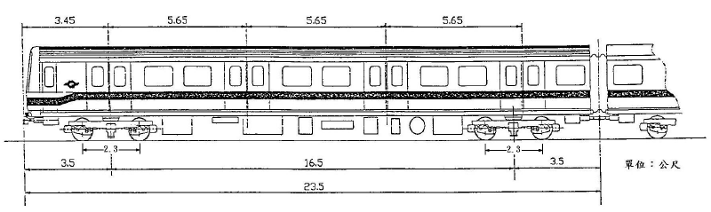
因此每節車廂單側有4個車門。

P.397第14題
沒錯的，此題乃依據「貓空纜車系統搭乘者須知」
八、 | 搭乘者進入付費區即應支付票價，同站進出亦應支付最低之單程票票價。在付費區內之停留時限規定如下：
 | (一) | 不同一車站進出，最大時限為六十分鐘。
 | (二) | 同一車站進出，最大時限為十五分鐘。

與P.131最後一行
乃依據「臺北捷運系統旅客須知」
十、旅客持用車票，除因可歸責於本公司之事由外，經驗票閘門進入付費區至離開付費區之停留時限規定如下：
(一)不同一車站進出，最大時限為2小時；
(二)同一車站進出，最大時限為15分鐘；
違反前項規定者，除應付之票價外，應於車站詢問處繳交或由驗票閘門自動扣除車站公告最低單程票票價之金額。

P.405第7題練習題
悠遊卡確實可打八折，故答案(C)應 修正為(B)，解析應同步修正。此為移植早期捷運常識考古試題所致。

P.407 第9題練習答，答案(B)應修正為(D)，解析均正確。

